**JAVA编程进阶上机报告**



第一次上机作业

**学 院__智能与计算学部_____**

**专 业__软件工程________**

**姓 名__郑开__________**

**学 号__3018216157__**

**年 级__18级_________**

**班 级__3 班_________**

1. 实验要求

1. 需求描述：

某计算机组装公司主要销售各类组装计算机，计算机一般由CPU、内存、主板、硬盘等组件构成。具体组件信息如下：

|  |  |  |
| --- | --- | --- |
| 组件名 | 组件品牌 | 组件属性 |
| CPU | Intel、AMD | Name，coreNum，price |
| 内存 | Samsung, Kingston | Name, volume, price |
| 硬盘 | Seagate, WestDigitals | Name, volume, price |
| 主板 | Asus、Gigabyte | Name，speed, price |

每个组件都有自己的工作方式，简单起见，每个组件的工作内容为打印“组件名+work”。

2. 实现功能：

具体要求：

1) 针对每个组件的每个品牌，设计一个类，并画成整体的类图

2) 设计计算机类（Computer.java），由上述四类组件组装而成，包括计算机的名称、计算机的描述（包括各个组件名）以及总价格等

3) 设计计算机销售主类（ComputerStore.java），包括3个由不同组件组装在一起的计算机实例，可实现计算机商品一览表，可展示每台计算机的描述、价格、工作等。

4) 设计时基于抽象类和接口，要尽可能的实现高内聚、低耦合。

1. 设计思路

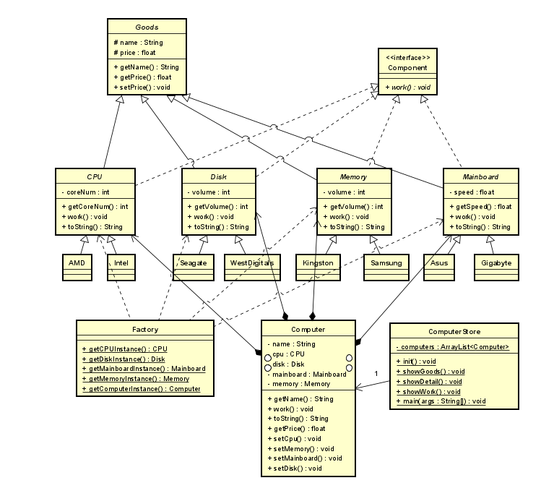

首先构建组件。因为CPU、硬盘、内存、主板都可抽象为组件和商品，所以构建了抽象类商品Goods以及接口组件Component。Goods实现一个商品应有的属性功能，商品名称name以及商品价格price。而组件Component提供组件应有的工作函数，具体的工作方式由子类实现。四大组件都继承了Goods并实现了Component，并且将这四大组件设置为抽象类，具体的组件品牌只要继承组件抽象类即可。这样的话，如果有新型的组件，只需要再加一个类即可，并且组件自身的特性可以体现在自身的函数。

关于Computer类。计算机由四个组件构成，所以可以通过组合的方式，让Computer类持有四个类的对象，并设置自身的name属性，实现自身描述的函数和返回价格的函数即可。并且Computer可以更换组件，查看组件信息。

关于ComputerStore类。该类持有一个Computer的列表，在init函数中固定初始化了三台电脑。使用showGoods()函数展示商品一览，showDetail()函数展示电脑详细信息，showWork()函数展示电脑工作信息。

关于Factory类。该类提供组件以及电脑的创建函数，通过反射产生实例。

1. 实验结果
2. 一览信息价格

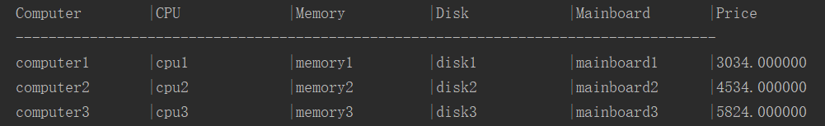

1. 详细信息

Computer{name='computer1', cpu=CPU{coreNum=4 cores, name='cpu1', price=1000.0 RMB}, disk=Disk{volume=512 GB, name='disk1', price=300.0RMB}, mainboard=Mainboard{speed=2.34 GHz, name='mainboard1', price=1234.0 RMB}, memory=Memory{volume=4 GB, name='memory1', price=500.0 RMB}}

Computer{name='computer2', cpu=CPU{coreNum=8 cores, name='cpu2', price=1200.0 RMB}, disk=Disk{volume=1024 GB, name='disk2', price=400.0RMB}, mainboard=Mainboard{speed=3.45 GHz, name='mainboard2', price=2134.0 RMB}, memory=Memory{volume=8 GB, name='memory2', price=800.0 RMB}}

Computer{name='computer3', cpu=CPU{coreNum=8 cores, name='cpu3', price=1300.0 RMB}, disk=Disk{volume=1024 GB, name='disk3', price=500.0RMB}, mainboard=Mainboard{speed=3.45 GHz, name='mainboard3', price=3124.0 RMB}, memory=Memory{volume=8 GB, name='memory3', price=900.0 RMB}}

1. 工作情况

=========computer0 work=========

cpu1 work

disk1 work

mainboard1 work

memory1 work

=========computer1 work=========

cpu2 work

disk2 work

mainboard2 work

memory2 work

=========computer2 work=========

cpu3 work

disk3 work

mainboard3 work

memory3 work